addidas przedstawia najlżejsze w historii stroje dla drużyn narodowych na Mistrzostwa Świata w Piłce Nożnej - Brazylia 2014, zainspirowane hasłem „all in or nothing”

Nowe zestawy narodowe są zainspirowane dumą, pasją i wizją następnego pokolenia generacji fanów futbolu

Trykoty są o 40% lżejsze niż jakikolwiek wcześniejsze uniformy adidas

Warszawa, 14 listopada 2013 r. – adidas zaprezentował zestawy meczowe siedmiu, sponsorowanych przez siebie narodowych federacji piłkarskich, które wezmą udział w Mistrzostwach Świata w piłce nożnej w 2014. Wszystko po to aby zachęcić kibiców do „pokazania swoich barw lub pozostania
w cieniu”. Zestawy dla reprezentacji Argentyny, Kolumbii, Niemiec, Japonii, Meksyku, Rosji i Hiszpanii wykonano z uwzględnieniem najbardziej zaawansowanych technologii i produkcji dzięki czemu są najlżejszymi strojami adidasa jakie kiedykolwiek wykonano.

Zestawy narodowe zostały zaprojektowane i wyprodukowane przy użyciu technologii adizero przez co stały się lżejsze i lepiej dopasowują się do ciała piłkarzy. Dzięki temu, zawodnicy będą czuli się bardziej komfortowo, a ich gra nabierze szybkości. Trykoty na FIFA Word Cup 2014 są o ponad 40% lżejsze niż te z 2012 roku i są najlżejszymi jakie kiedykolwiek wyprodukował adidas. Dzięki postępowi technologicznemu usunięto elementy z korpusu koszulki, kołnierza, mankietów oraz grzbietu, a także
z logotypu adidas, co pozwoliło zmniejszyć wagę uniformu. Rewolucja techniczna dotknęła także spodenek. Zostały wykonane z nowej, lekkiej tkaniny o zwiększonej oddychalności. Innowacje te pozwolą najlepszym zawodnikom świata poczuć dodatkową swobodę ruchów i komfort, zachowując jednocześnie elastyczność i wytrzymałość na boiskach Brazylii. Projekty zestawów oparte są na przeprowadzonych w każdym kraju wywiadach, podczas których adidas sondował młodych fanów futbolu, co powoduje że są dumni ze swego kraju. Uzyskane odpowiedzi i opinie pokazały silne poczucie dumy narodowej z własnej historii, co zostało odwzorcowane na poszczególnych zestawach. Mają one zachęcać do potęgowania pasji i patriotyzmu dla własnego kraju. Proces ten został wdrożony w każdej federacji przez co stworzono siedem indywidualnych historii i projektów inspirowanych m.in. wyczynami rosyjskich kosmonautów w 1960 roku, meksykańskim artyzmem czy niepodległością Argentyny.

Argentyna: Zestaw czerpie inspirację z argentyńskiej flagi zaprojektowanej przez Generała Manuela Belgrano - jednego z ojców niepodległości i wielkiego bohatera Ameryki Południowej. Argentyna jest niezwykle dumna ze swojej niepodległości i obecnie patrzy na młodość jako na jeden z podstawowych kierunków podążania kraju w przyszłości.

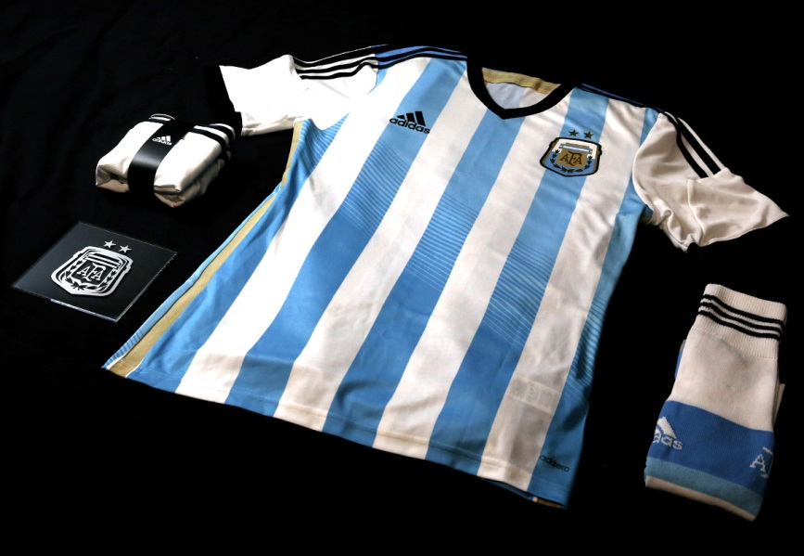

Kolumbia: Zestaw kolumbijski odzwierciedla pokojową nację, gdzie elementy grafiki zostały zaczerpnięte z tradycyjnego kolumbijskiego kapelusza sombrero vueltiao. Na odwrocie kolorowej koszulki znajduje się słowo „#unidosporunpais", co oznacza „zjednoczeni dla naszego kraju”. Podkreślają one miłość do narodu jako siłę, jednoczącą Kolumbijczyków niezależnie od wieku.

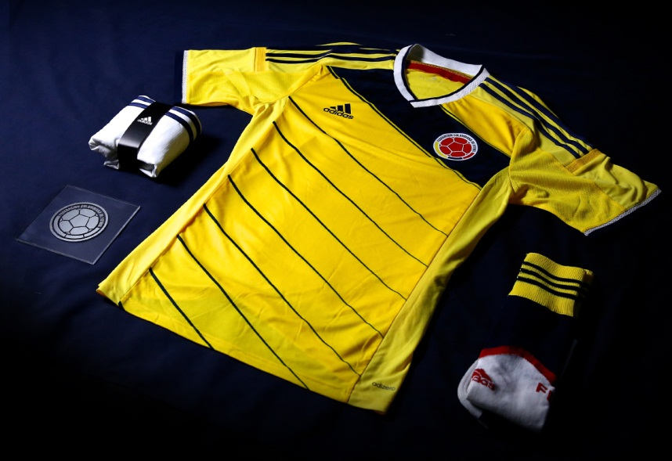

Niemcy: Nowy zestaw niemiecki inspirowany jest poczuciem zrozumiałej świetności i wartości jakie można odnaleźć w ciężkiej i dobrej jakościowo pracy, z której słyną. Niemcy patrzą na swoją drużynę
w ten sam sposób jak na gospodarkę i inne dziedziny życia którymi się szczycą i które dają im powody do dumy. Drużyna narodowa jest najlepszym ambasadorem niemieckich wartości i idei.

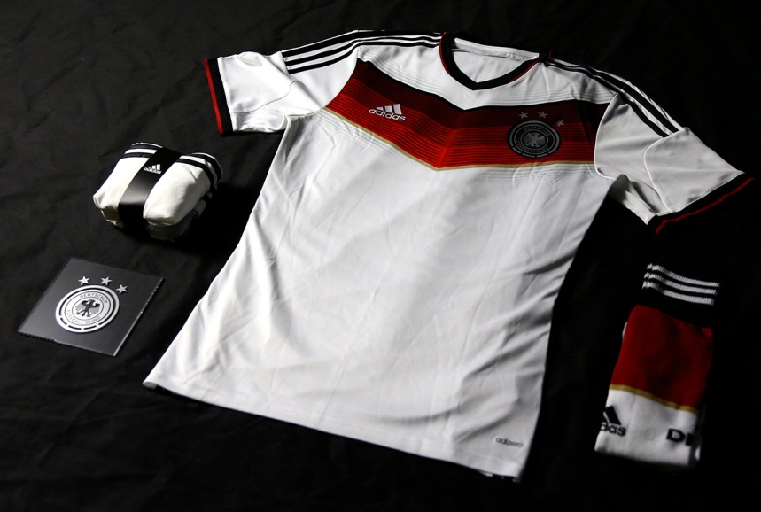

Japonia: Główny motyw graficzny reprezentujący siłę zespołu jest inspirowany przez 11 linii, które nawiązują do wszystkich zawodników drużyny piłkarskiej. Na plecach koszulki znajduje się napis wykonany japońskim pismem ręcznym, a taśma wokół ramion symbolizuje jedność i nierozerwalność zespołu.

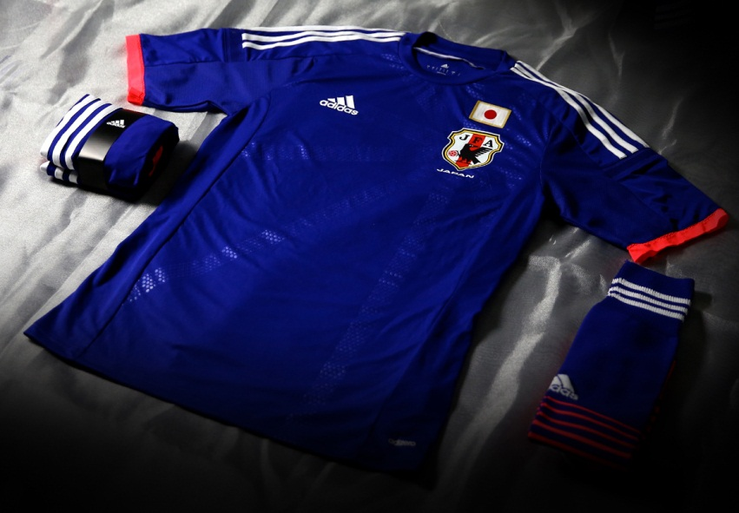

Meksyk: Zestaw ten inspirowany jest meksykańskim kunsztem artystycznym, różnorodnością obrazów oraz przez postawą otwartości i dzielenia się wszystkim z drugim człowiekiem. Nowy zestaw jest odważny i kreatywny, a jego zadaniem jest generowanie przyszłych meksykańskich bohaterów, którzy pojawią się w największym turnieju świata.

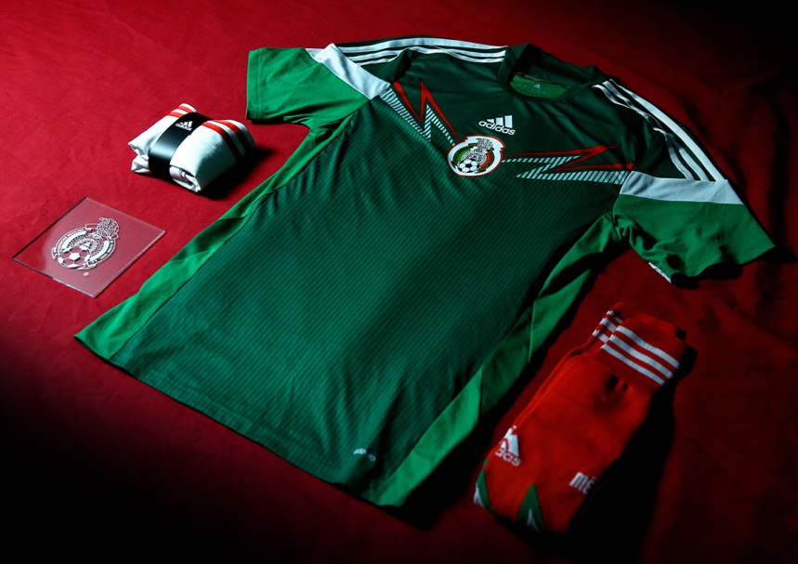

Rosja: Zestaw ten inspirowany jest podbojem kosmosu i osiągnięciami rosyjskich kosmonautów
w roku 1960, oraz wystawą którą można oglądać w Muzeum Kosmonautyki w Moskwie. Projekt ten nawiązuje także do rosyjskiej dumy z osiągnięć i daje poczucie , że Rosjanie mogą wspólnie dokonać wszystkiego.

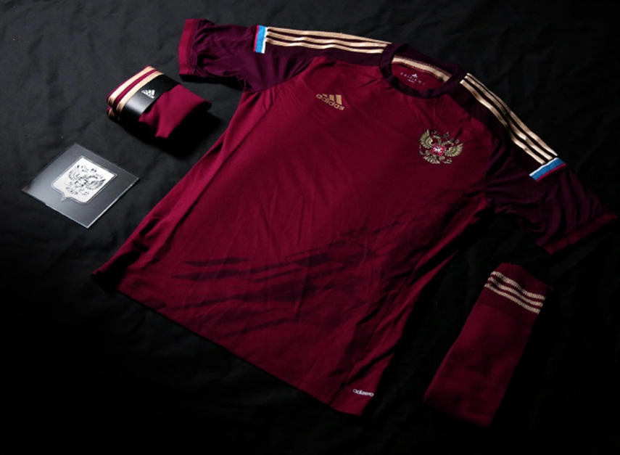

Hiszpania: Czerwony kolor koszulki nawiązuje do barw zjednoczonej Hiszpanii, a złote detale symbolizują aktualną zwycięską erę hiszpańskiego futbolu. Zespół jest obecnie jedną z ikon kraju, którą naśladują młodzi Hiszpanie.

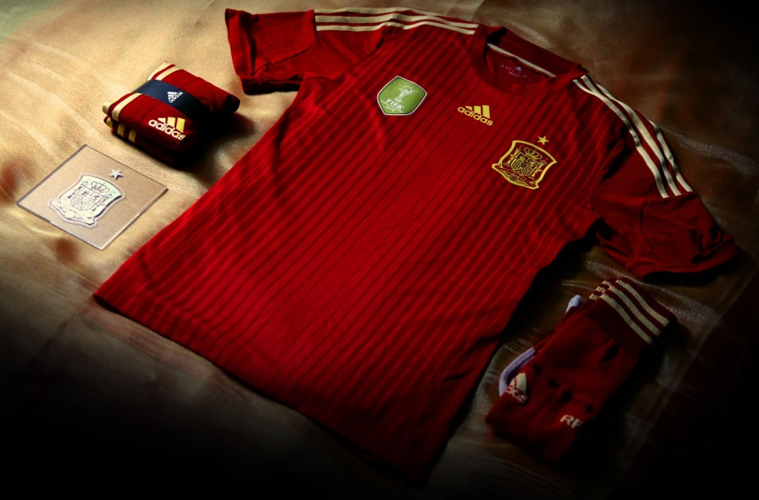

Wszystkie siedem narodowych zestawów zostało zaprojektowanych z odpowiednim wyprzedzeniem,
a wykonanie poprzedziły 18-miesięczne przygotowania. Zawodnicy w Europie i Ameryce Łacińskiej testowali stroje podczas treningów i meczów, by sprawdzić ich trwałość, lekkość, komfortowość
oraz wydajność.

Światowa prezentacja kolekcji przeznaczonej na Mistrzostwa Świata w Brazylii 2014, która nawiązuje do hasła adidasa „all in or nothing” oraz do brazylijskiego stylu grania w piłkę nożną - nastąpiła
w połowie listopada. Mistrzostwa Świata w Brazylii będą największym wydarzeniem piłkarskim przyszłego roku i idealną platformą do prezentacji najnowszego i najlepszego sprzętu, odzieży i obuwia adidas.

Więcej informacji można uzyskać na stronie internetowej adidas.com/worldcup , profilu facebook.com/adidasfootball, twiterze @adidasfootball#allin or nothing.

